Національний технічний університет України

«Київський політехнічний інститут імені Ігоря Сікорського» Факультет інформатики та обчислювальної техніки

Кафедра інформаційних систем та технологій

# Лабораторна робота № 8

з дисципліни «Теорія розробки ПЗ»

Тема: ШАБЛОНИ «COMPOSITE», «FLYWEIGHT», «INTERPRETER», «VISITOR»

|  |  |
| --- | --- |
| Виконав:  студент групи ІА-14  Заславський Вадим  Дата здачі ____________  Захищено з балом ___________ | Перевірив: Мягкий М.Ю. |

Київ, 2023

Тема: ШАБЛОНИ «COMPOSITE», «FLYWEIGHT», «INTERPRETER», «VISITOR»

Хід роботи

***Завдання.***

1. Ознайомитися з короткими теоретичними відомостями.

2. Реалізувати частину функціонала робочої програми у вигляді класів і їх взаємодій для досягнення конкретних функціональних можливостей.

3. Застосування одного з даних шаблонів при реалізації програми.

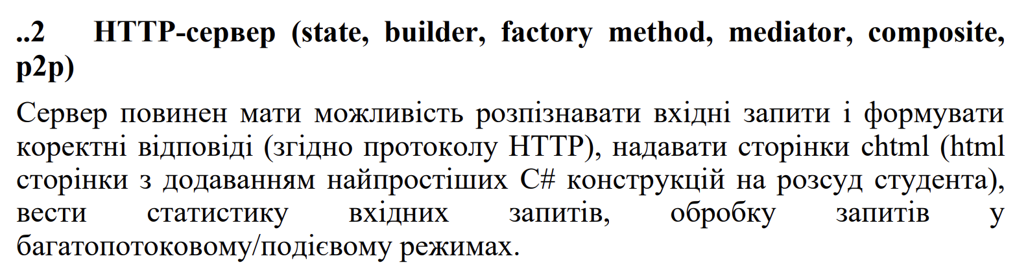

Реалізація шаблону проектування "Composite" для створення системи завдань у Java. Цей шаблон дозволяє однаково обробляти індивідуальні об'єкти та їх групи, створюючи структури у вигляді дерев.

Task: Інтерфейс, що визначає основну функціональність для всіх типів завдань. Він містить метод execute.

SimpleTask: Клас, що реалізує інтерфейс Task для представлення простих завдань. В методі execute відображається виконання конкретного завдання.

CompositeTask: Клас, що також реалізує Task і дозволяє групувати декілька завдань. У методі execute він послідовно викликає метод execute для кожного завдання у групі.

Програма: Демонструє створення як простих, так і складних завдань. Прості завдання створюються безпосередньо, тоді як складні завдання формуються за допомогою CompositeTask, що об'єднує кілька простих або інших складних завдань.

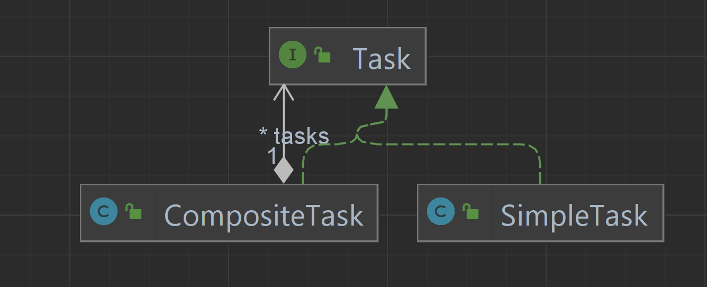

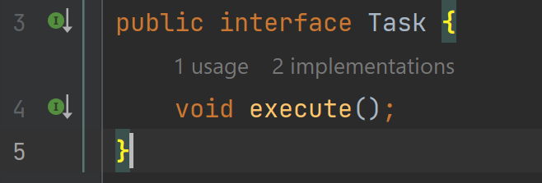

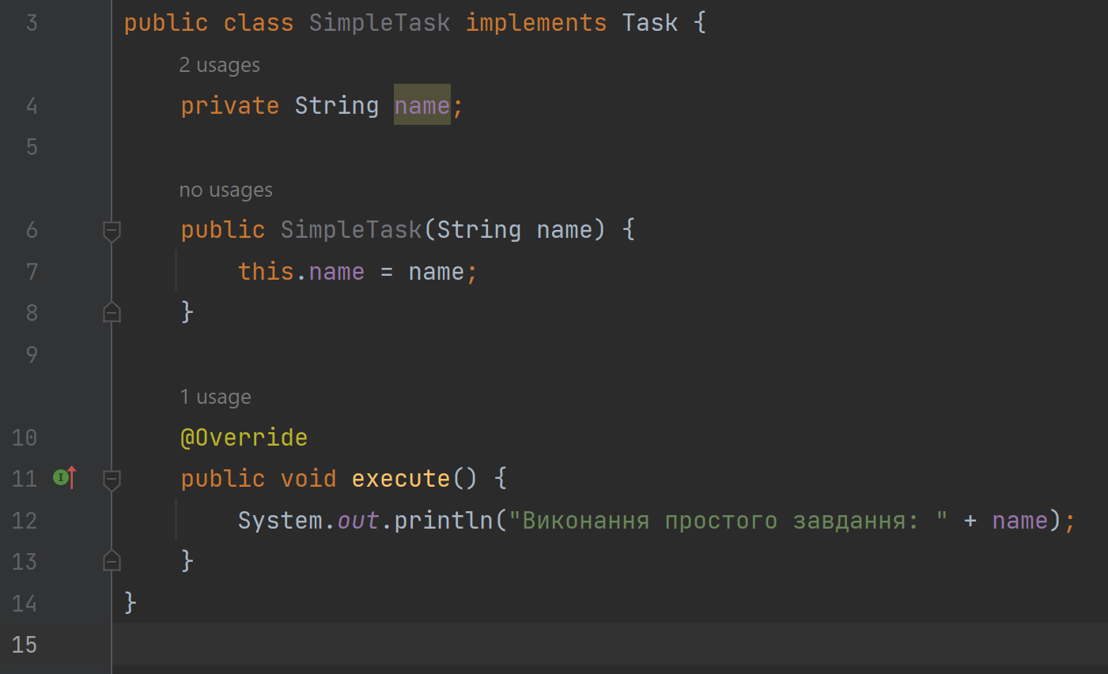

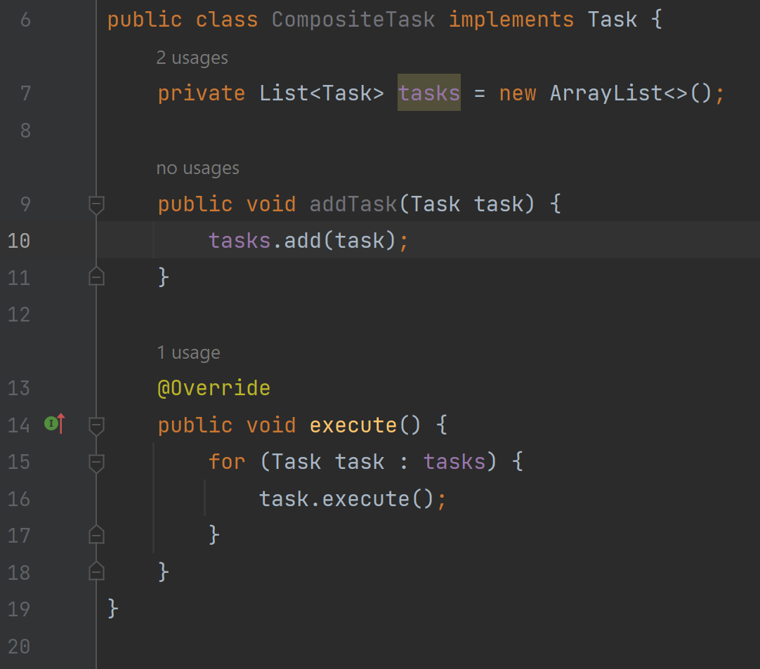

**Висновок:** В результаті виконання лабораторної роботи я вивчив і успішно застосував шаблон проектування "Composite".